

МИНИСТЕРСТВО ОБРАЗОВАНИЯ
Белгородской области

ПРИКАЗ

«_____» __________________ 2024 года №______

О сроках, местах и порядке подачи заявления об участии
в ГИА-9 обучающимися, экстернами образовательных организаций Белгородской области в 2025 году

В соответствии с Порядком проведения государственной итоговой аттестации по образовательным программам основного общего образования, утверждённым приказом Министерства просвещения Российской Федерации
и Федеральной службы по надзору в сфере образования и науки
от 4 апреля 2023 года № 232/551, в целях организованной подачи заявлений
об участии в государственной итоговой аттестации по образовательным программам основного общего образования (далее – ГИА-9) обучающимися, экстернами образовательных организаций Белгородской области в 2025 году приказываю:
- Утвердить:
  - Порядок подачи заявления об участии в ГИА-9 обучающимися, экстернами образовательных организаций Белгородской области в 2025 году (далее – Порядок подачи заявления об участии в ГИА-9) (приложение 1).
  - Форму заявления об участии в ГИА-9 (приложение 2).
  - Срок подачи заявления об участии в ГИА-9 обучающимися, экстернами образовательных организаций Белгородской области в 2025 году – до 1 марта 2025 года включительно.
  - Места подачи заявления об участии в ГИА-9 для следующих категорий участников:
для обучающихся – образовательные организации, в которых обучающиеся осваивают образовательные программы основного общего образования;
для экстернов – образовательные организации, выбранные экстернами для прохождения ГИА-9;
для обучающихся, экстернов, не имеющих возможности подать заявление об участии в ГИА-9 лично, – государственная информационная система Белгородской области «Образование» (далее – ГИС «Образование») по адресу: https://uslugi-belgorod.vsopen.ru.
- Руководителям органов местного самоуправления, осуществляющих управление в сфере образования муниципальных районов, городских
и муниципальных округов (далее – ОМСУ):
  - Опубликовать Порядок подачи заявления об участии в ГИА-9
на официальных сайтах ОМСУ в течение одного рабочего дня
со дня его получения.
  - Довести настоящий приказ до сведения руководителей образовательных организаций, расположенных на территории муниципальных образований.
- Руководителям образовательных организаций, реализующих образовательные программы основного общего образования:
  - Опубликовать Порядок подачи заявления об участии в ГИА-9
на официальных сайтах образовательных организаций в течение одного рабочего дня со дня его получения.
  - Проинформировать обучающихся, экстернов и их родителей (законных представителей) о сроках, местах и Порядке подачи заявления
об участии в ГИА-9.
  - Разместить в ГИС «Образование» на странице школы форму заявления об участии в ГИА-9, памятку о правилах проведения ГИА-9
в 2025 году (для ознакомления обучающихся, экстернов и их родителей (законных представителей).
  - Организовать подачу заявлений об участии в ГИА-9 обучающимися, экстернами в соответствии с утверждённым Порядком подачи заявления
об участии в ГИА-9.
  - Назначить лиц, ответственных за регистрацию заявлений об участии в ГИА-9, в том числе поданных дистанционно в ГИС «Образование».
- Контроль за исполнением настоящего приказа возложить
на начальника департамента образовательной политики министерства образования Белгородской области Клименченко Е.Н.

Заместитель Губернатора Белгородской области – министр образования Белгородской области | А.В. Милёхин

Чаусова Татьяна Владимировна
(4722) 35-76-59
Приложение 1
к приказу министерства образования Белгородской области
от «___» ___________ 2024 года № ______

Порядок подачи заявления об участии в государственной итоговой аттестации по образовательным программам основного общего образования обучающимися, экстернами образовательных организаций Белгородской области в 2025 году

- Общие положения
  - Настоящий Порядок подачи заявления об участии в государственной итоговой аттестации по образовательным программам основного общего образования (далее – ГИА-9) обучающимися, экстернами образовательных организаций Белгородской области в 2025 году (далее – Порядок подачи заявления об участии в ГИА-9) разработан в соответствии с приказом Министерства просвещения Российской Федерации и Федеральной службы
по надзору в сфере образования и науки от 4 апреля 2023 года № 232/551
«Об утверждении Порядка проведения государственной итоговой аттестации по образовательным программам основного общего образования».
  - Порядок подачи заявления об участии в ГИА-9 устанавливает единые правила подачи заявления об участии в ГИА-9 обучающимися, экстернами образовательных организаций Белгородской области в 2025 году, определяет функции и взаимодействие исполнителей.
  - Порядок подачи заявления об участии в ГИА-9 распространяется
на имеющие государственную аккредитацию образовательные организации, реализующие основные образовательные программы основного
общего образования, расположенные на территории Белгородской области, независимо от их организационно-правовой формы и подчинённости
(далее – образовательные организации).

- Участники ГИА-9 и формы проведения ГИА-9
  - Участниками ГИА-9 являются:
обучающиеся образовательных организаций, освоившие образовательные программы основного общего образования в очной, очно-заочной или заочной формах (далее – обучающиеся), не имеющие академической задолженности,
в полном объёме выполнившие учебный план или индивидуальный учебный план (имеющие годовые отметки по всем учебным предметам учебного плана за 9 класс не ниже удовлетворительных), а также имеющие результат «зачёт»
за итоговое собеседование по русскому языку;
лица, осваивающие образовательные программы основного общего образования в форме семейного образования, либо лица, обучавшиеся
по не имеющим государственной аккредитации образовательным программам основного общего образования, проходящие экстерном ГИА-9 в организации, осуществляющей образовательную деятельность по имеющим государственную аккредитацию образовательным программам основного общего образования (далее – экстерны). Экстерны допускаются к ГИА-9
при условии получения на промежуточной аттестации отметок не ниже удовлетворительных, а также при наличии результата «зачёт» за итоговое собеседование по русскому языку.
  - ГИА-9 проводится в форме основного государственного экзамена (далее – ОГЭ) для:
обучающихся;
иностранных граждан, лиц без гражданства, соотечественников
за рубежом, беженцев и вынужденных переселенцев;
экстернов, допущенных в текущем году к ГИА-9.
  - ГИА-9 проводится в форме государственного выпускного экзамена (далее – ГВЭ) для:
обучающихся в специальных учебно-воспитательных учреждениях закрытого типа, а также в учреждениях, исполняющих наказание в виде лишения свободы;
обучающихся с ограниченными возможностями здоровья (далее – ОВЗ), экстернов с ОВЗ, обучающихся – детей-инвалидов и инвалидов,
экстернов – детей-инвалидов и инвалидов.
  - Указанные категории участников ГВЭ при желании имеют право пройти ГИА-9 в форме ОГЭ. При этом допускается сочетание форм проведения ГИА-9 (ОГЭ и ГВЭ).

- Учебные предметы ГИА-9
  - ГИА-9 в форме ОГЭ и (или) ГВЭ включает в себя четыре экзамена
по учебным предметам «Русский язык» и «Математика» (обязательные учебные предметы), двум учебным предметам по выбору участника ГИА-9
из числа учебных предметов: «Биология», «География», «Иностранные языки» (английский, испанский, немецкий и французский), «Информатика», «История», «Литература», «Обществознание», «Физика», «Химия» (учебные предметы по выбору).
  - ОГЭ по учебному предмету «Информатика» проводится
в компьютерной форме, по учебным предметам «География» и «Физика» –
в компьютерной или бланковой форме (по выбору участника ГИА-9). Форма сдачи данных экзаменов выбирается при подаче заявления об участии в ГИА-9. В случае повторной сдачи ОГЭ по учебным предметам «География»
и «Физика» изменение формы не предусмотрено.
  - Для участников ГИА-9 с ОВЗ, участников ГИА-9 – детей-инвалидов
и инвалидов ГИА-9 по их желанию проводится только по обязательным учебным предметам.

- Организация подачи заявления об участии в ГИА-9 обучающимися, экстернами образовательных организаций
  - Заявление об участии в ГИА-9 (приложение 2 к приказу) подаётся до 1 марта включительно:
обучающимися – в образовательные организации, в которых они осваивают образовательные программы основного общего образования;
экстернами – в образовательные организации, выбранные экстернами для прохождения ГИА-9.
В заявлении указываются выбранные обучающимися, экстернами учебные предметы, форма (формы) проведения ГИА-9 (для участников ГВЭ), а также сроки участия в ГИА-9.
  - Заявление об участии в ГИА-9 подаётся обучающимися, экстернами лично при предъявлении документов, удостоверяющих личность,
или их родителями (законными представителями) при предъявлении документов, удостоверяющих личность, или уполномоченными лицами
при предъявлении документов, удостоверяющих личность, и доверенности, оформленной в порядке, предусмотренном гражданским законодательством Российской Федерации.
  - Обучающиеся, экстерны, не имеющие возможности подать
заявление об участии в ГИА-9 лично, подают заявление с применением дистанционных образовательных технологий в ГИС «Образование» по адресу https://uslugi-belgorod.vsopen.ru/ в соответствии с алгоритмом подачи заявления об участии в ГИА-9 обучающимися, экстернами образовательных организаций Белгородской области в 2025 году с применением дистанционных образовательных технологий в ГИС «Образование» (приложение 1 к Порядку подачи заявления об участии в ГИА-9).
  - Обучающиеся с ОВЗ, экстерны с ОВЗ при подаче заявления
об участии в ГИА-9 предъявляют оригинал или надлежащим образом заверенную копию рекомендаций психолого-медико-педагогической комиссии (далее – ПМПК), обучающиеся – дети-инвалиды и инвалиды, экстерны – дети-инвалиды и инвалиды предъявляют оригинал или надлежащим образом заверенную копию справки, подтверждающей инвалидность, выданной федеральным государственным учреждением медико-социальной экспертизы (далее - справка, подтверждающая инвалидность), а в случае необходимости создания специальных условий, учитывающих состояние здоровья, особенности психофизического развития, – оригинал или надлежащим образом заверенную копию справки, подтверждающей инвалидность, и оригинал или надлежащим образом заверенную копию рекомендаций ПМПК.
  - Основанием для организации проведения ГИА-9 на дому,
в медицинской организации являются заключение медицинской организации и рекомендации ПМПК.
  - Участники ГИА-9 с диагнозом «сахарный диабет»
(1 типа), которые используют устройства неинвазивного мониторинга глюкозы, подают заявление на имя председателя ГЭК в свободной форме
о необходимости использования в ходе ГИА-9 мобильного телефона или иного электронного устройства в качестве сканера с приложением устройства неинвазивного мониторинга глюкозы. Также в ГЭК необходимо предоставить оригинал или надлежащим образом заверенную копию справки, подтверждающей инвалидность, с указанием диагноза «сахарный диабет»
(1 типа) или медицинский документ, подтверждающий наличие у участника диагноза «сахарный диабет» (1 типа).
  - Обучающиеся, являющиеся в текущем учебном году победителями или призерами заключительного этапа всероссийской олимпиады школьников, членами сборных команд Российской Федерации, участвовавших
в международных олимпиадах по общеобразовательным предметам
и сформированных в порядке, устанавливаемом Министерством просвещения Российской Федерации, освобождаются от прохождения ГИА-9 по учебному предмету, соответствующему профилю всероссийской олимпиады школьников, международной олимпиады.
  - При подаче заявления об участии в ОГЭ обучающиеся, экстерны должны быть проинформированы:
о схеме организации проведения ОГЭ по иностранным языкам;
об использовании компьютеров при проведении ОГЭ по отдельным учебным предметам.
  - При подаче заявления об участии в ГВЭ обучающемуся с ОВЗ, экстерну с ОВЗ, обучающемуся – ребёнку-инвалиду и инвалиду, экстерну – ребёнку-инвалиду и инвалиду необходимо:
указать форму сдачи экзамена (устная или письменная);
при выборе письменной формы ГВЭ по русскому языку дополнительно указать форму проведения экзамена: сжатое изложение с творческим заданием/диктант/осложнённое списывание.
Участник ГВЭ может выбрать только ту форму проведения, которая доступна для определённой категории, в том числе нозологической,
к которой он относится (приложение 2 к Порядку подачи заявления об участии в ГИА-9). Для разных учебных предметов участники ГВЭ могут выбрать разные формы проведения ГВЭ.
  - Администрация образовательной организации организует приём заявлений об участии в ГИА-9. Каждое заявление подлежит регистрации
в журнале регистрации заявлений об участии в ГИА-9 (приложение 3
к Порядку подачи заявления об участии ГИА-9) в день подачи заявления
с присвоением входящего порядкового номера. На заявлении делается отметка о номере и дате его подачи, а также подпись лица, принявшего заявление.
  - Лица, осуществляющие приём заявлений об участии в ГИА-9, организуют ознакомление обучающихся, экстернов и их родителей (законных представителей), уполномоченных лиц с Памяткой о правилах проведения
ГИА-9 в 2025 году (приложение 4 к Порядку подачи заявления об участии
в ГИА-9).
  - При принятии заявлений от участников ГИА-9
с ОВЗ, участников ГИА-9, обучающихся по состоянию здоровья на дому,
в медицинских организациях, участников ГИА-9 – детей-инвалидов
и инвалидов руководителем образовательной организации либо уполномоченным лицом, ответственным за приём заявлений, делаются копии
с оригиналов подтверждающих документов (рекомендации ПМПК, справка, подтверждающая инвалидность, заключение медицинской организации),
на которых проставляется отметка о заверении копии, содержащая запись «Сверено с оригиналом», наименование должности лица, заверившего копию, его собственноручную подпись, расшифровка подписи (инициалы, фамилию), дата заверения копии.
  - Заявление об участии в ГИА-9 подается в двух экземплярах. Один экземпляр возвращается заявителю с отметкой о регистрации.
  - Лицо, ответственное за приём и регистрацию документов:
выдаёт бланк заявления и проверяет правильность его заполнения;
после заполнения участником ГИА-9 заявления проводит
его регистрацию в журнале регистрации заявлений участников ГИА-9.
  - Лица, имеющие право доступа к базе данных информационной системы – функциональному модулю «Планирование ГИА-9», вносят данные об участниках ГИА-9 в соответствии с заявлениями участников ГИА-9.
Участник ГИА-9 вправе изменить перечень указанных в заявлении
об участии в ГИА-9 учебных предметов, форму ГИА-9 (обучающиеся
в специальных учебно-воспитательных учреждениях закрытого типа, а также
в учреждениях, исполняющих наказание в виде лишения свободы, обучающиеся с ОВЗ, экстерны с ОВЗ, обучающиеся – дети-инвалиды
и инвалиды, экстерны – дети-инвалиды и инвалиды), а также сроки участия
в ГИА-9 только при наличии у него уважительных причин (болезни или иных обстоятельств), подтверждённых документально.
В этом случае участник ГИА-9 подаёт заявление в ГЭК с указанием изменённого перечня учебных предметов, по которым он планирует пройти ГИА-9, и (или) изменённой формы ГИА-9, сроков участия в ГИА-9, а также документы, подтверждающие уважительность причин изменения перечня учебных предметов и (или) формы ГИА-9 и (или) сроков участия в ГИА-9. Указанные заявления подаются не позднее чем за две недели до начала соответствующего экзамена.
  - Принятие решения об уважительности или неуважительности причины изменения формы ГИА-9, сроков участия в ГИА-9, изменения участниками ГИА-9 перечня учебных предметов, указанных ими ранее
в заявлении, ГЭК принимает по каждому участнику ГИА-9 отдельно
в соответствии с документами, подтверждающими уважительность причины.

Приложение 2
к приказу министерства образования Белгородской области
от «___» ______________ 2024 года № ___

Руководителю
образовательной организации
___________________________
___________________________
___________________________

Заявление об участии в ГИА-9

Фамилия
Имя
^{Отчество (при наличии)}

 |  | . |  |  | .
^{Дата рождения}

^{Контактный телефон}

Наименование документа, удостоверяющего личность:
________________________________________________________________________________
Реквизиты документа, удостоверяющего личность:

Серия |  |  |  |  | Номер

Пол: |  | Мужской |  | Женский

СНИЛС

Прошу зарегистрировать меня для участия в ГИА-9 в форме ______________ (ОГЭ/ГВЭ)
по следующим учебным предметам:

Наименование учебного предмета | Отметка  о выборе | Форма ОГЭ | Выбор периода проведения ГИА-9/ даты в соответствии с единым расписанием проведения ОГЭ/ГВЭ | Форма сдачи экзамена (устная/ письменная)
Русский язык
(указать сжатое изложение с творческим заданием / диктант / осложнённое списывание)⁵
Математика
Физика |  | компьютерная
Физика |  | бланковая
Химия
Информатика (КОГЭ) |  | компьютерная
Биология
История
География⁶ |  | компьютерная
География⁶ |  | бланковая
Обществознание
Литература
Английский язык (письменная часть и устная часть)
Немецкий язык (письменная часть и устная часть)
Французский язык (письменная часть и устная часть)
Испанский язык (письменная часть и устная часть)

Прошу организовать проведение экзаменов в условиях, учитывающих состояние моего здоровья, особенности психофизического развития, подтверждаемые:

оригиналом или надлежащим образом заверенной копией рекомендаций ПМПК

оригиналом или надлежащим образом заверенной копией справки, подтверждающей факт установления инвалидности, выданной ФГУ МСЭ

Необходимые условия проведения ГИА-9:

________________________________________________________________________________

________________________________________________________________________________

________________________________________________________________________________
(иные дополнительные условия/материально-техническое оснащение, учитывающие состояние здоровья, особенности психофизического развития, и др.)
С Памяткой о правилах проведения ГИА-9 ознакомлен (-а).

Подпись участника ГИА-9
______________/_______________________________ /
Подпись (ФИО)
«____» _____________ 20___ г.

Подпись родителя (законного представителя) несовершеннолетнего участника ГИА-9
______________/_______________________________ /
Подпись (ФИО)

«____» _____________ 20___ г.

Регистрационный номер

Приложение 1
к Порядку подачи заявления
об участии в ГИА-9

Алгоритм подачи заявления об участии в ГИА-9 обучающимися, экстернами образовательных организаций Белгородской области
в 2025 году с применением дистанционных образовательных технологий
в ГИС «Образование»

Подать заявление об участии в ГИА-9 в ГИС «Образование» могут обучающиеся, экстерны или их родители (законные представители), имеющие подтверждённую учётную запись на Едином портале государственных услуг.
Для подачи заявления об участии в ГИА-9 в ГИС «Образование» необходимо выполнить следующие действия:

- Зайдите в ГИС «Образование» по адресу https://uslugi-belgorod.vsopen.ru/, выберите модуль «Портал муниципальных услуг».

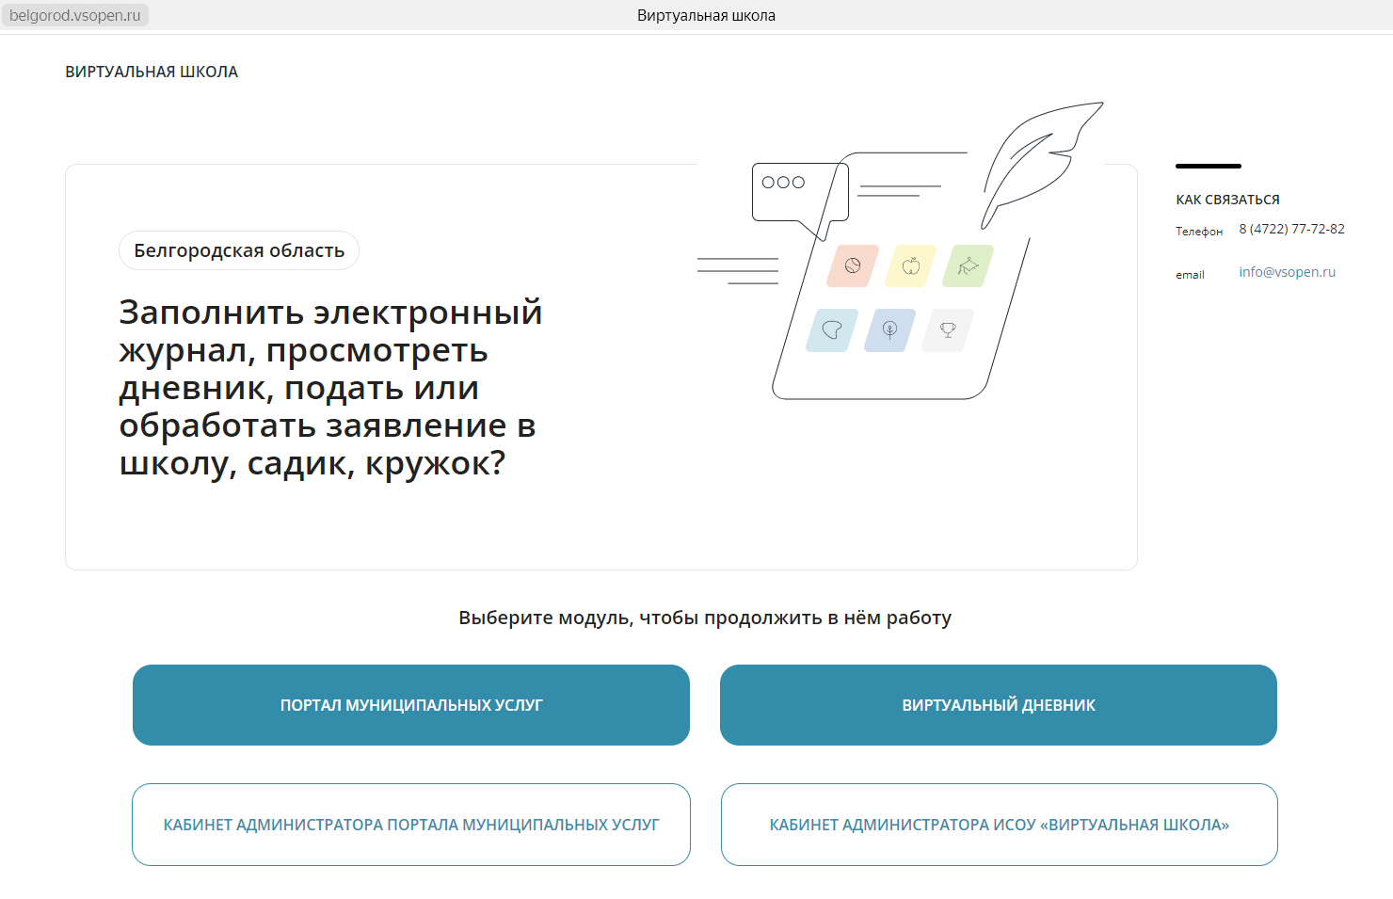

- На открывшейся странице выберите вкладку «Школы» и нажмите «Подать заявление».
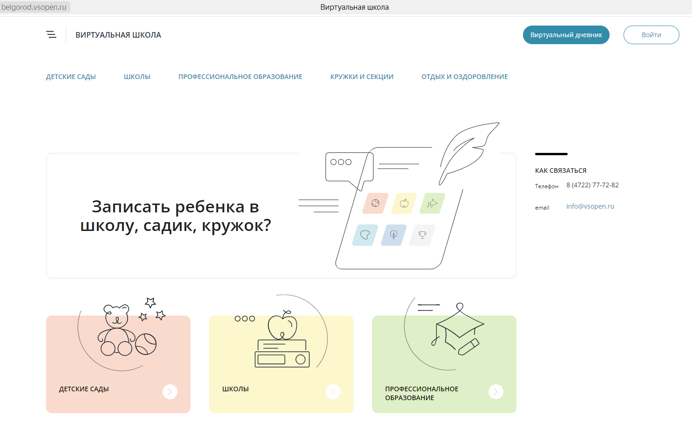

- В разделе «Поиск школы» выберите из ниспадающего списка «Район поиска» нужный район. Справа от выбранного района введите номер или часть названия школы и нажмите «Найти».

- Нажмите на название школы.
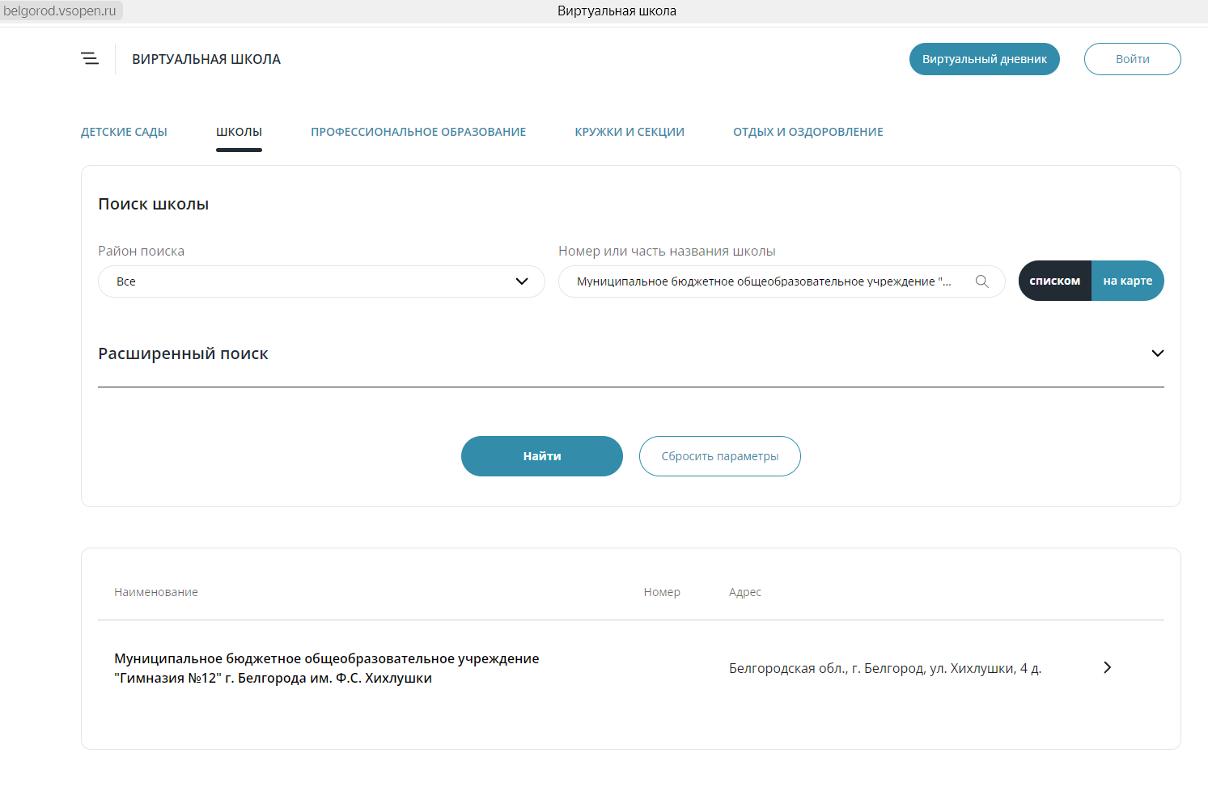

- В открывшимся окне на странице школы в разделе «ОГЭ
и ЕГЭ/Документы ОГЭ и ЕГЭ» скачайте форму «Заявление об участии в ГИА-9».
При невозможности распечатки заявления его можно написать от руки по форме.
Заполните/напишите заявление, затем отсканируйте/сфотографируйте его.

- Нажмите «Подать заявление».
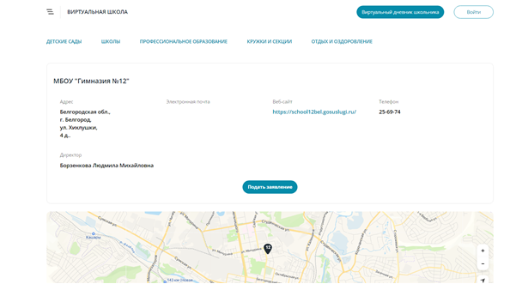

- На открывшейся странице «Портала государственных услуг Российской Федерации» внесите данные для входа на свою страницу.

- В разделе «Шаг 1. Выбор типа заявления и участника» во вкладке «Тип заявления» из ниспадающего списка выберите «В свободной форме». Во вкладке «Ребёнок» из ниспадающего списка выберите участника ГИА-9.

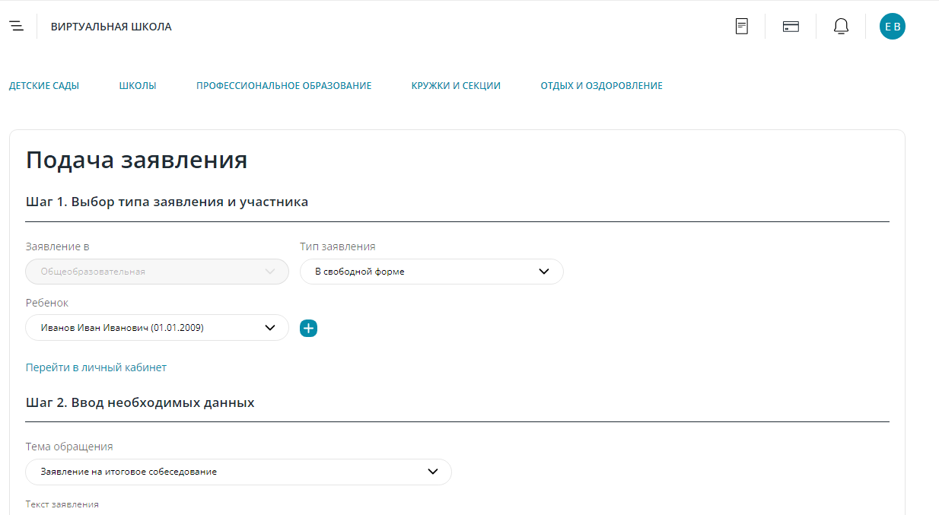
В разделе «Шаг 2. Ввод необходимых данных» в «Теме обращения»
из ниспадающего списка выберите «Заявление на ОГЭ» или «Заявление на ГВЭ-9».

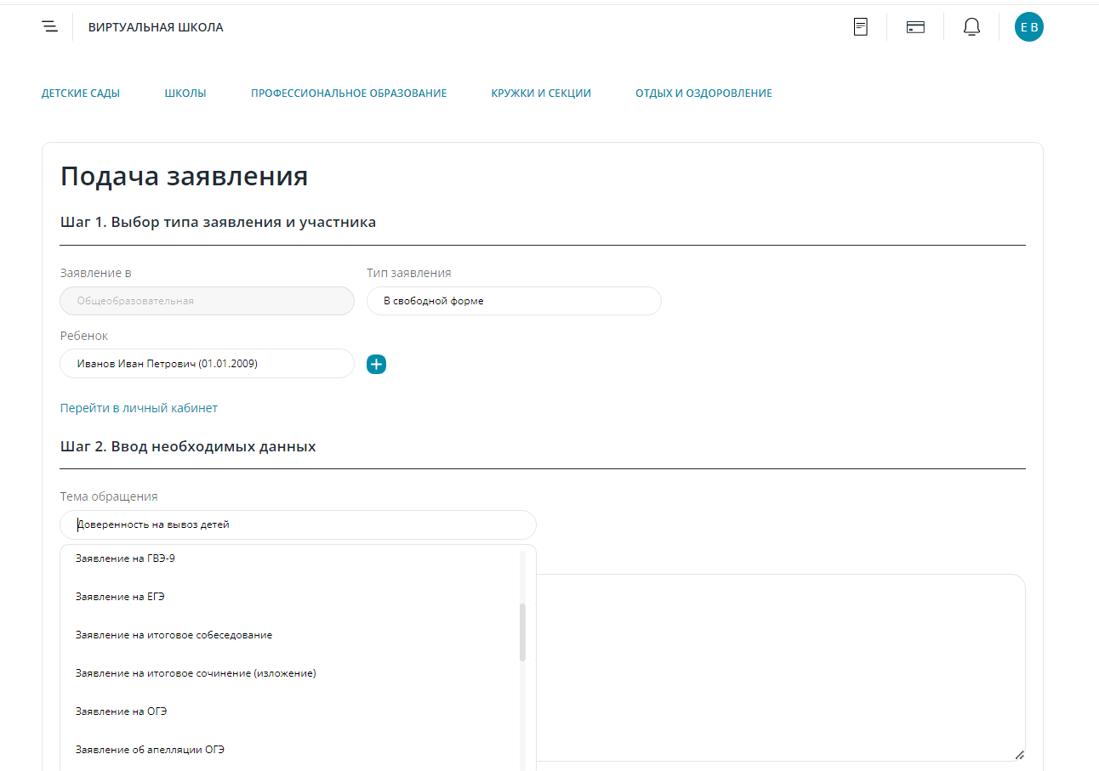

- В поле «Текст заявления» напишите:
«Заявление об участии ГИА-9.
Прошу зарегистрировать меня для участия в государственной итоговой аттестации по образовательным программам основного общего образования.
C Памяткой о правилах проведения ГИА-9 ознакомлен (-а).
«___» _________ 2025 г.».
Нажмите «Добавить документ» и подгрузите скан/фото заявления, заполненного по форме или написанного от руки по форме.

- Если при участии в ГИА-9 необходимо создать специальные условия, учитывающие состояние здоровья, особенности психофизического развития, то в поле «Текст заявления» напишите:
«Заявление об участии в ГИА-9.
Прошу зарегистрировать меня для участия в государственной итоговой аттестации по образовательным программам основного общего образования.
Прошу организовать проведение ГИА-9 в условиях, учитывающих состояние моего здоровья, особенности психофизического развития.
Основание: справка об установлении инвалидности и (или) рекомендации ПМПК.
C Памяткой о правилах проведения ГИА-9 ознакомлен (-а).
«___» _________ 2025 г.».

Нажмите «Добавить документ» и подгрузите скан/фото заявления, заполненного по форме или написанного от руки по форме, справку
об установлении инвалидности и (или) рекомендации ПМПК.

- По желанию или при необходимости выберите «Оповещать
об изменениях заявления по Email». Для завершения подачи заявления об участии в ГИА-9 подтвердите «Я ознакомлен(а) с Уставом образовательной организации, свидетельством об аккредитации, лицензией на право ведения образовательной деятельности, основными образовательными программами».

- Нажмите «Готово».

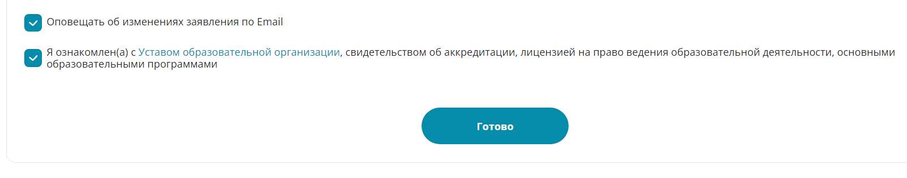

Приложение 2
к Порядку подачи заявления
об участии в ГИА-9

Формы проведения ГВЭ, доступные для выбора участникам ГВЭ

Категория | Доступные для выбора формы проведения ГВЭ
Категория | Проведение ГВЭ |  | Проведение ГВЭ по русскому языку (письменная форма)
Категория | Письменная | Устная | Сжатое изложение с творческим заданием | Диктант | Осложнённое списывание
Обучающиеся в специальных учебно-воспитательных учреждениях закрытого типа,  а также в учреждениях, исполняющих наказание в виде лишения свободы | да | нет | да | нет | нет
Лица, обучающиеся по состоянию здоровья на дому, в медицинской организации | да | да | да | нет | нет
Участники ГВЭ с ОВЗ, участники ГВЭ – дети- инвалиды и инвалиды:  с нарушениями опорно-двигательного аппарата;  глухие, слабослышащие, позднооглохшие и кохлеарно-имплантированные;  слепые, слабовидящие и поздно-ослепшие;  участники ГВЭ с задержкой психического развития;  участники ГВЭ с тяжёлыми нарушениями речи;  участники ГВЭ, которым требуется создание особых условий (с диабетом, онкологическими заболеваниями, астмой и др.) | да | да | да | нет | да
Участники ГВЭ с ОВЗ, участники ГВЭ – дети-инвалиды и инвалиды с расстройствами аутистического спектра | да | да | да | да | нет

Приложение 3
к Порядку подачи заявления
об участии в ГИА-9

Журнал регистрации заявлений об участии в ГИА-9
в _____________________________________________________________________________________
(наименование образовательной организации)

Регистрационный номер | Дата регистрации | ФИО участника ГИА-9 | Документ, удостоверяющий личность |  |  | Форма сдачи ГИА-9 (ОГЭ, ГВЭ, смешанная) | Подпись
Регистрационный номер | Дата регистрации | ФИО участника ГИА-9 | Название документа | Серия, номер | Кем и когда выдан | Форма сдачи ГИА-9 (ОГЭ, ГВЭ, смешанная) | Подпись

Приложение 3
к Порядку подачи заявления
об участии в ГИА-9

Памятка
о правилах проведения ГИА-9 в 2025 году
(для ознакомления обучающихся, экстернов и их родителей (законных представителей), уполномоченных лиц)

Общая информация о порядке проведении ГИА-9:
1. В целях обеспечения безопасности и порядка, предотвращения фактов нарушения порядка проведения ГИА-9 по решению министерства образования Белгородской области (далее – Министерство) пункты проведения экзаменов (далее - ППЭ) оборудованы стационарными и (или) переносными металлоискателями, средствами видеонаблюдения, средствами подавления сигналов подвижной связи.
2. ГИА-9 по всем учебным предметам начинается в 10.00 по местному времени.
3. Результаты экзаменов по каждому учебному предмету утверждаются, изменяются и (или) аннулируются председателем государственной экзаменационной комиссии Белгородской области (далее - ГЭК). Изменение результатов возможно в случае удовлетворения апелляции о несогласии с выставленными баллами, поданной участником экзамена. Аннулирование результатов возможно в случае выявления нарушений Порядка проведения ГИА-9 или удовлетворения апелляции о нарушении Порядка проведения ГИА-9, поданной участником экзамена.
4. Результаты ГИА-9 признаются удовлетворительными, а участники ГИА-9 признаются успешно прошедшими ГИА-9 в случае, если участник ГИА-9 по сдаваемым учебным предметам набрал минимальное количество первичных баллов, определённое Министерством.
5. Результаты ГИА-9 в течение одного рабочего дня, следующего за днём получения результатов проверки экзаменационных работ, утверждаются председателем ГЭК. После утверждения результаты ГИА-9 в течение одного рабочего дня передаются в образовательные организации для ознакомления участников ГИА-9 с утверждёнными председателем ГЭК результатами ГИА-9.
6. Ознакомление участников ГИА-9 с утверждёнными председателем ГЭК результатами ГИА-9 по учебному предмету осуществляется в течение одного рабочего дня со дня их передачи в образовательные организации. Указанный день считается официальным днём объявления результатов.
Обязанности участника экзамена в рамках участия в ГИА-9:
1. В день экзамена участник экзамена должен прибыть в ППЭ заблаговременно. Вход участников экзамена в ППЭ начинается с 09.00 по местному времени.
2. Допуск участников экзамена в ППЭ осуществляется при наличии
у них документов, удостоверяющих их личность, и при наличии их в списках распределения в данный ППЭ.
3. Если участник экзамена опоздал на экзамен (экзамены по всем учебным предметам начинаются в 10.00 по местному времени), он допускается в ППЭ к сдаче экзамена, при этом время окончания экзамена, зафиксированное на доске (информационном стенде) организаторами в аудитории не продлевается, инструктаж, проводимый организаторами в аудитории, не проводится (за исключением, когда
в аудитории нет других участников ГИА-9), о чем сообщается участнику ГИА-9.
4. В случае проведения ОГЭ по учебному предмету, спецификацией контрольных измерительных материалов (далее – КИМ) по которому предусмотрено прослушивание текста, записанного на аудионоситель, допуск опоздавшего участника ГИА-9 в аудиторию во время прослушивания соответствующей аудиозаписи другими участниками ГИА-9, находящимися в данной аудитории, не осуществляется (за исключением случаев, когда в аудитории нет других участников ГИА-9 или когда участники ГИА-9 в аудитории завершили прослушивание соответствующей аудиозаписи). Персональное прослушивание соответствующей аудиозаписи для опоздавшего участника ГИА-9 не проводится (за исключением случаев, когда в аудитории нет других участников ГИА-9).
5. В случае если в течение двух часов от начала экзамена (экзамены по всем учебным предметам начинаются в 10.00 по местному времени) ни один из участников ГИА-9, распределённых в ППЭ и (или) отдельные аудитории ППЭ, не явился в ППЭ (отдельные аудитории ППЭ), член ГЭК по согласованию с председателем ГЭК принимает решение об остановке экзамена в ППЭ или отдельных аудиториях ППЭ.
По факту остановки экзамена в ППЭ или отдельных аудиториях ППЭ членом ГЭК составляется акт, который в тот же день передаётся председателю ГЭК для принятия решения о повторном допуске таких участников ГИА-9 к сдаче экзамена
по соответствующему учебному предмету в резервные сроки.
6. В случае отсутствия по объективным причинам у участника экзамена документа, удостоверяющего личность, он допускается в ППЭ после письменного подтверждения его личности сопровождающим от образовательной организации.
В день проведения экзамена в ППЭ участникам экзамена запрещается:
выполнять экзаменационную работу несамостоятельно, в том числе с помощью посторонних лиц;
общаться с другими участниками ГИА-9 во время проведения экзамена
в аудитории;
иметь при себе средства связи, фото-, аудио- и видеоаппаратуру, электронно-вычислительную технику, справочные материалы, письменные заметки и иные средства хранения и передачи информации (за исключением средств обучения и воспитания, разрешённых к использованию для выполнения заданий КИМ по соответствующим учебным предметам);
выносить из аудиторий и ППЭ черновики, экзаменационные материалы
на бумажном и (или) электронном носителях;
фотографировать экзаменационные материалы, черновики.
5. Рекомендуется взять с собой на экзамен только необходимые вещи. Во время экзамена на рабочем столе участника ГИА-9 помимо экзаменационных материалов находятся:
1) гелевая или капиллярная ручка с чернилами чёрного цвета;
2) документ, удостоверяющий личность;
3) средства обучения и воспитания, разрешённые к использованию
для выполнения заданий КИМ по соответствующим учебным предметам;
4) лекарства (при необходимости);
5) продукты питания для дополнительного приёма пищи (перекус), бутилированная питьевая вода при условии, что упаковка указанных продуктов питания и воды, а также их потребление не будут отвлекать других участников ГИА-9
от выполнения ими экзаменационной работы (при необходимости);
6) специальные технические средства (для лиц с ограниченными возможностями здоровья, детей-инвалидов и инвалидов) (при необходимости);
7) черновики, выданные в ППЭ.
Иные личные вещи участники экзамена обязаны оставить в специально выделенном в здании (комплексе зданий), где расположен ППЭ, до входа в ППЭ месте (помещении) для хранения личных вещей участников экзамена.
6. Участники экзамена занимают рабочие места в аудитории в соответствии
со списками распределения. Изменение рабочего места запрещено.
7. Во время экзамена участникам экзамена запрещается: общаться друг
с другом, свободно перемещаться по аудитории и ППЭ, выходить из аудитории без разрешения организатора. При выходе из аудитории во время экзамена участник экзамена должен оставить экзаменационные материалы, черновики и письменные принадлежности на рабочем столе.
8. Участники экзамена, допустившие нарушение порядка проведения ГИА-9, удаляются из ППЭ. Акт об удалении из ППЭ составляется в помещении
для руководителя ППЭ (Штаб ППЭ) в присутствии члена ГЭК, руководителя ППЭ, организатора, общественного наблюдателя (при наличии). Для этого организаторы, руководитель ППЭ или общественные наблюдатели приглашают члена ГЭК, который составляет акт об удалении из ППЭ и удаляет участников ГИА-9, нарушивших Порядок поведения ГИА-9, из ППЭ. Организатор ставит в соответствующем поле бланка участника ГИА-9 необходимую отметку. Акт об удалении из ППЭ составляется в двух экземплярах. Первый экземпляр акта выдается участнику ГИА-9, нарушившему Порядок поведения ГИА-9, второй экземпляр в тот же день направляется в ГЭК
для рассмотрения и последующего направления в РЦОИ для учета при обработке экзаменационных работ.
9. Экзаменационная работа выполняется гелевой и (или) капиллярной ручкой
с чернилами чёрного цвета. Экзаменационные работы, выполненные другими письменными принадлежностями, не обрабатываются и не проверяются.
Права участника экзамена в рамках участия в ГИА-9:
1. Участник экзамена может при выполнении работы использовать черновики, выдаваемые в ППЭ, и делать пометки в КИМ.
2. Внимание! Записи на КИМ, черновиках не обрабатываются и не проверяются.
3. В случае нехватки места в бланке для записи ответов участник ГИА-9 может обратиться к организатору для получения дополнительного бланка.
4. Участник экзамена, который по состоянию здоровья или другим объективным причинам не может завершить выполнение экзаменационной работы, имеет право досрочно покинуть ППЭ. При этом организаторы сопровождают участника ГИА-9
к медицинскому работнику и приглашают члена ГЭК. При согласии участника ГИА-9 досрочно завершить экзамен член ГЭК и медицинский работник составляют акт
о досрочном завершении экзамена по объективным причинам. Организатор ставит
в соответствующем поле бланка участника ГИА-9, досрочно завершившего экзамен
по объективным причинам, необходимую отметку.
5. Участники экзаменов, досрочно завершившие выполнение экзаменационной работы, могут покинуть ППЭ. Организаторы принимают у них все экзаменационные материалы и черновики.
6. Участник экзамена имеет право подать апелляцию о нарушении Порядка поведения ГИА-9 и (или) о несогласии с выставленными баллами в апелляционную комиссию. Апелляционная комиссия не рассматривает апелляции по вопросам содержания и структуры заданий по учебным предметам, а также по вопросам, связанным с оцениванием результатов выполнения заданий КИМ с кратким ответом,
с нарушением участником экзамена требований Порядка поведения
ГИА-9, с неправильным заполнением бланков и дополнительных бланков. Апелляционная комиссия не позднее чем за один рабочий день до даты рассмотрения апелляции информирует участников ГИА-9, подавших апелляции, о времени и месте их рассмотрения. Обучающийся и (или) его родители (законные представители) при желании присутствуют при рассмотрении апелляции.
Апелляцию о нарушении Порядка участник экзамена подаёт в день проведения экзамена члену ГЭК, не покидая ППЭ.
В целях проверки изложенных в указанной апелляции сведений о нарушении Порядка поведения ГИА-9 членом ГЭК организуется проведение проверки при участии организаторов, технических специалистов, специалистов по проведению инструктажа
и обеспечению лабораторных работ (при наличии), экзаменаторов-собеседников
(при наличии), не задействованных в аудитории, в которой сдавал экзамен участник ГИА-9, подавший указанную апелляцию, общественных наблюдателей (при наличии), сотрудников, осуществляющих охрану правопорядка, медицинских работников, а также ассистентов (при наличии). Результаты проверки оформляются в форме заключения. Апелляция о нарушении Порядка поведения ГИА-9 и заключение о результатах проверки в тот же день передаются членом ГЭК в апелляционную комиссию.
При рассмотрении апелляции о нарушении Порядка поведения ГИА-9 апелляционная комиссия рассматривает апелляцию и заключение о результатах проверки и выносит одно из решений:
об отклонении апелляции;
об удовлетворении апелляции.
При удовлетворении апелляции о нарушении Порядка поведения ГИА-9 результат ГИА-9, по процедуре которого участником экзамена была подана указанная апелляция, аннулируется и участнику экзамена предоставляется возможность повторно сдать экзамен по соответствующему учебному предмету в резервные сроки соответствующего периода проведения ГИА-9 или по решению председателя ГЭК в иной день, предусмотренный едиными расписаниями ОГЭ, ГВЭ. Апелляционная комиссия рассматривает апелляцию о нарушении Порядка поведения ГИА-9 в течение двух рабочих дней, следующих за днём ее поступления в апелляционную комиссию.
Апелляция о несогласии с выставленными баллами подаётся в течение двух рабочих дней, следующих за официальным днём объявления результатов ГИА-9 по соответствующему учебному предмету.
Участники ГИА-9 или их родители (законные представители) при предъявлении документов, удостоверяющих личность, или уполномоченные их родителями (законными представителями) лица при предъявлении документов, удостоверяющих личность, и доверенности подают апелляции о несогласии с выставленными баллами в образовательные организации, которыми участники ГИА-9 были допущены к ГИА-9. Руководитель образовательной организации, принявший апелляцию, передаёт ее в апелляционную комиссию в течение одного рабочего дня после ее получения.

По результатам рассмотрения апелляции о несогласии с выставленными баллами апелляционная комиссия принимает решение одно из решений:
1) об отклонении апелляции;
2) об удовлетворении апелляции.
При удовлетворении апелляции количество ранее выставленных первичных баллов может измениться как в сторону увеличения, так и в сторону уменьшения либо не измениться в целом.
7. По решению председателя ГЭК к ГИА-9 по соответствующему учебному предмету (соответствующим учебным предметам) в дополнительный период,
но не ранее 1 сентября текущего года, допускаются:
1) обучающиеся образовательных организаций и экстерны, не допущенные
к ГИА-9 в текущем учебном году, но получившие допуск к ГИА-9 в сроки, исключающие возможность прохождения ГИА-9 до завершения основного периода проведения ГИА-9 в текущем году;
2) участники ГИА-9, не прошедшие ГИА-9, в том числе участники ГИА-9,
чьи результаты ГИА-9 по сдаваемым учебным предметам в текущем году были аннулированы по решению председателя ГЭК в случае выявления фактов нарушения Порядка участниками ГИА-9;
3) участники ГИА-9, получившие на ГИА-9 неудовлетворительные результаты более чем по двум учебным предметам, либо получившие повторно неудовлетворительный результат по одному или двум учебным предметам
на ГИА-9 в резервные сроки (кроме участников ГИА-9, проходящих ГИА-9 только по обязательным учебным предметам);
4) участники ГИА-9, проходящие ГИА-9 только по обязательным учебным предметам, получившие на ГИА-9 неудовлетворительные результаты более чем
по одному обязательному учебному предмету, либо получившие повторно неудовлетворительный результат по одному из этих предметов на ГИА-9 в резервные сроки.
Заявления об участии в ГИА-9 в дополнительный период не позднее чем за две недели до начала указанного периода подаются лицами, указанными в подпунктах 1-4, лично при предъявлении документов, удостоверяющих личность, или их родителями (законными представителями) при предъявлении документов, удостоверяющих личность, или уполномоченными лицами при предъявлении документов, удостоверяющих личность, и доверенности в образовательные организации.
8. Участникам ГИА-9, не прошедшим ГИА-9, в том числе участникам
ГИА-9, чьи результаты ГИА-9 по сдаваемым учебным предметам в дополнительном периоде и (или) резервные сроки дополнительного периода были аннулированы
по решению председателя ГЭК в случае выявления фактов нарушения Порядка поведения ГИА-9 участниками ГИА-9, а также участникам ГИА-9, получившим на ГИА-9 неудовлетворительные результаты более чем по двум учебным предметам,
либо получившим повторно неудовлетворительный результат по одному или двум учебным предметам на ГИА-9 в резервные сроки дополнительного периода, предоставляется право повторно пройти ГИА-9 по соответствующему учебному предмету (соответствующим учебным предметам) не ранее чем в следующем году.
Указанные участники ГИА-9 вправе изменить учебные предметы по выбору
для повторного прохождения ГИА-9 в следующем году.
Участникам ГИА-9, проходящим ГИА-9 только по обязательным учебным предметам, не прошедшим ГИА-9, в том числе участникам ГИА-9, чьи результаты
ГИА-9 по обязательным учебным предметам в дополнительном периоде и (или) резервные сроки дополнительного периода были аннулированы по решению председателя ГЭК в случае выявления фактов нарушения Порядка поведения
ГИА-9 участниками ГИА-9, а также участникам ГИА-9, получившим на ГИА-9 неудовлетворительные результаты более чем по одному обязательному учебному предмету, либо получившим повторно неудовлетворительный результат по одному из этих предметов на ГИА-9 в резервные сроки дополнительного периода, предоставляется право повторно пройти ГИА-9 по соответствующему учебному предмету (соответствующим учебным предметам) не ранее чем в следующем году.

С Памяткой о правилах проведения ГИА-9 ознакомлен(-а):

Участник ГИА-9
___________________/_____________________
^{подпись} ^{ФИО}
«___»____________20___г.

Родитель/законный представитель участника ГИА-9
___________________/_____________________
^{подпись} ^{ФИО}
«___»____________20___г.

Участники ГИА-9 с ОВЗ, участники ГИА-9 – дети инвалиды и инвалиды могут сочетать формы ГИА-9 (ОГЭ и ГВЭ).
Участники ГИА-9 с ОВЗ, участники ГИА-9 – дети инвалиды и инвалиды в случае сочетания форм ГИА-9 (ОГЭ и ГВЭ) указывают дополнительно по каждому учебному предмету, в какой форме (ОГЭ/ГВЭ) они будут сдавать соответствующий учебный предмет.
Заполняется только при выборе участником ГИА-9 ОГЭ по учебным предметам «География», «Физика».
Досрочный/основной/дополнительный.
Для участника ГВЭ.
При повторной сдаче ОГЭ смена формы не предусмотрена.
Здесь и далее устная часть не относится к участникам ГВЭ.
При предъявлении рекомендаций ПМПК. При организации экзамена на дому, в медицинской организации – заключение медицинской организации и рекомендации ПМПК.

